|  |  |  |  |
| --- | --- | --- | --- |
|  | **Documento Técnico** | Versión: 01 | |
| Fecha: 26/04/2024 | |
| **Sales Bot** | | | |
| Elaborado: | Juan Cruz Diana | | Fecha: 26/04/2024 |
| Revisado por: |  | | Fecha: 00/00/2024 |
| Aprobado por: |  | |  |

**Objetivo**

El presente documento técnico aborda en detalle el funcionamiento y datos técnicos del Bot para la obtención de datos de potenciales clientes en Sales Navigator.

# INDICE

**Objetivo del bot**

* Objetivo

**Definición herramientas**

* Sales Navigator
* SalesQL

**Precondiciones para la ejecución**

* Copiar carpeta TEMP
* Iniciar sesión Sales Navigator
* Instalación y configuración SalesQL

**Datos de entrada y salida**

* Datos de entrada
* Datos de salida

**Etapas de ejecución**

* 1° Etapa – Sales Navigator
* 2° Etapa - SalesQL

## OBJETIVO DEL BOT

El objetivo principal del bot es obtener datos de posibles clientes de manera automatizada utilizando Sales Navigator. Esta automatización permite reducir los tiempos de búsqueda, identificar oportunidades de manera rápida y precisa, y optimizar nuestros recursos para nuestra estrategia de ventas.

Por medio de esta herramienta, podemos obtener datos específicos de clientes, teniendo en cuenta la información que proporcionamos al bot para que realice las búsquedas. Esto incluye las empresas a prospectar y los cargos de los clientes.

## DEFINICIONES

**Sales Navigator:** Es una herramienta que proporciona LinkedIn para identificar y conectar posibles clientes potenciales de manera precisa.

**SalesQL:** Extensión de Chrome que se utiliza para obtener datos específicos como el Email y el celular del cliente.

## PRECONDICIONES PARA LA EJECUCIÓN

### **Copiar carpeta TEMP**

Para poder realizar las pruebas y obtener los resultados, es necesario copiar los datos de la carpeta TEMP, que esta contenida dentro del repositorio, dentro de la carpeta “SalesBot”.

Estos datos deben ser pegados en el directorio “C://Temp” (En caso de que no exista, debe ser creado). Una vez realizado esto, podemos continuar con el paso siguiente.

*En caso de no poder utilizar el directorio “C://Temp” se debe ingresar al recoding del Ranorex llamado CrearCantPageCSV, y modificado de manera manual.*

### **Iniciar sesión Sales Navigator**

Se debe ingresar al link de SalesNavigator y utilizar un usuario de LinkedIn que tenga acceso a la herramienta. El link es: “https://www.linkedin.com/sales/login”.

### **Instalación y carga de créditos en SalesQL**

Se debe instalar la extensión de SalesQL en el navegador Chrome.

El link de descarga es: “https://salesql.com/”.

Una vez instalado, se debe iniciar sesión con la misma cuenta de SalesNavigator.

Por ultimo, se deben cargar créditos para poder realizar la obtención de datos.

## DATOS DE ENTRADA Y SALIDA

### **Datos de entrada**

Para poder realizar las búsquedas, necesitamos una serie de datos. Estos datos deben ser ingresados en tablas de Excel.

Para acceder a los archivos de Excel se debe ingresar por medio de la siguiente ventana:

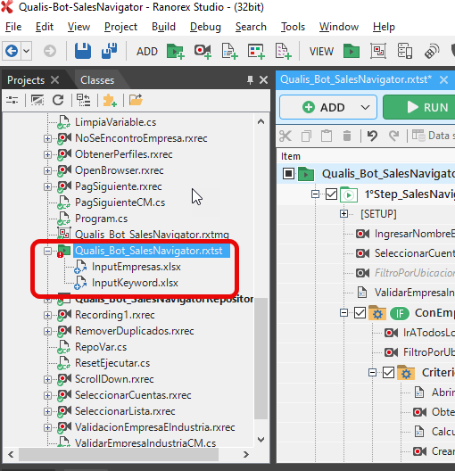

O por medio de la ruta del repositorio “SalesBot/Input/”. Ahí se almacenan ambos archivos de Excel.

#### **InputEmpresa**

El primer archivo, tiene el nombre “InputEmpresa”. Se utiliza para ingresar los datos de las empresas que se desea prospectar.

Los campos a completar son:

País | Industria | Empresa

*Tener en cuenta que los campos a completar, deben ser previamente controlados e ingresados con los mismos nombres que posean en Sales Navigator. Es decir que el nombre de una empresa ingresado en la tabla, debe estar escrito de la misma manera que en Sales Navigator, sino la ejecución no podrá traer los datos de los clientes.*

#### **InputKeyword**

El segundo archivo, tiene el nombre “InputKeyword”. En este Excel, en la columna *Keyword,* se deben ingresar los roles o puestos de trabajo que se van a buscar dentro de la empresa para realizar una búsqueda precisa y obtener los clientes de la empresa objetivo. Por ejemplo: Director de Operaciones.

*No hay que olvidar que, en ambos casos, los datos de entrada deben ser ingresados con total precisión.*

### **Datos de salida**

#### **OutputEmpresa**

Una vez ejecutadas las dos etapas del bot, obtendremos un Excel llamado “OutputEmpresas”, el cual almacena los resultados obtenidos. La ruta de este archivo es: “C://TEMP”. *Es necesario copiarla del repositorio.*

Este Excel consta de dos hojas, la primera se llama “DatosObtenidos” y la segunda “DatosFiltrados”.

La hoja “DatosObtenidos”, almacena todos los resultados que se obtuvieron en las búsquedas, sin importar que el resultado no coincida literalmente con el rol que se buscó. Es una primera instancia, donde podemos visualizar una lista extensa de clientes.

En esta hoja de Excel tendremos las siguientes columnas:

País | Industria | Empresa | Nombre y apellido | Cargo actual | LinkedIn

En “DatosFiltrados”, como el nombre indica, tenemos un filtro que solamente se encarga de almacenar los candidatos que poseen el mismo nombre del rol que se buscó. Estos datos filtrados obtenidos en la primera etapa, luego se completan con datos más sensibles en la segunda etapa del bot.

Esta se encarga de traer los datos de contacto, como el Email y celular en caso de que estén disponibles. Se agregan dos filas a las mencionadas en “DatosObtenidos”.

Email | Celular

## ETAPAS DE EJECUCIÓN

El bot consta de dos etapas.

La primera se encarga de ejecutar la búsqueda en Sales Navigator con los datos que se le brinden para la búsqueda de empresas y clientes. Los resultados obtenidos en esta búsqueda van a ser filtrados y almacenados en una tabla.

La segunda etapa se realiza por medio de SalesSQL. Con los datos de los clientes obtenidos en la primera etapa, se va a realizar una segunda ejecución que se encarga de adquirir datos más específicos de los clientes que fueron filtrados, como por ejemplo: el Email y el celular.

### 1° Etapa - Sales Navigator

Antes de ejecutar una prueba, revisar el apartado **“Datos de entrada y datos de salida”,** ya que son necesarios para llevar adelante la ejecución.

En la primera etapa, el bot se encarga de ingresar en la web del Sales Navigator para así obtener los datos de la empresa.

En primer lugar, se ingresan los ***Datos de entrada,*** con el nombre de la empresa, industria y ubicación de la misma. Como ejemplo, utilizaremos a la Google.

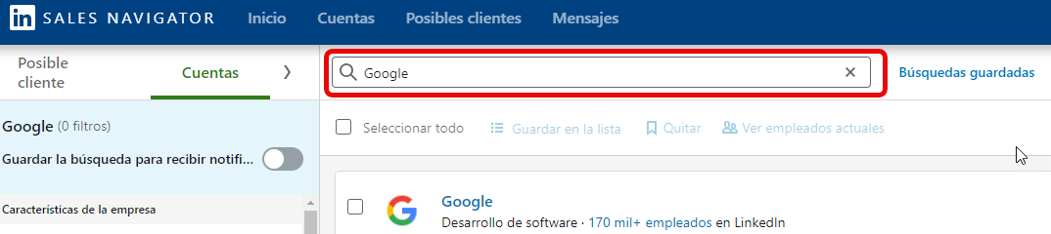

Una vez que se ingresa a la empresa, precisamos datos de los roles a prospectar. Estos serán ingresados en los ***Datos de entrada*** *(InputEmpresas)*. Una vez realizado este procedimiento, pasando por todos los roles de la lista, se almacenarán en los ***Datos de salida*** *(OutputEmpresas)*.

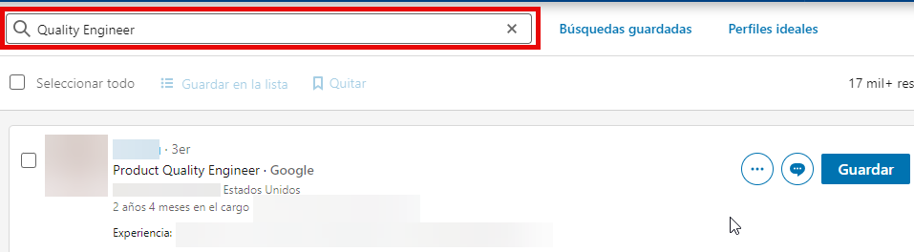

Los datos obtenidos en la busqueda seran almacenados en la hoja “DatosObtenidos” y en la hoja “DatosFiltrados” solo se almacenarán los que contengan la misma *“Keyword”* que la busqueda.

### 2° Etapa – SalesSQL

En esta segunda etapa se realizará la obtención de los datos de contacto del candidato una vez que haya pasado por la instancia de filtro de datos.

Los datos que se obtienen esta etapa, específicamente son: el Email y el celular. Estos únicamente se obtienen una vez ejecutada la primera etapa y obtenidos los candidatos.

Para la ejecución de esta etapa, solo se obtendrán estos datos de los candidatos que están en el

Excel “OutputEmpresas” en la hoja “DatosFiltrados”, en las últimas dos celdas de las filas de la tabla.

